Torba samochodowa dla dzieci - w trosce o komfortową podróż
Jak zyskać pewność, że zawsze będziesz miał przy sobie niezbędne przedmioty? Z pewnością zabierając jeden, pojemny przedmiot.

Produkt dla dzieci do samochodu
Nie wiesz, jak właściwie zapakować niezbędne przedmioty dziecięce by nie zapomnieć o niczym? W takim razie koniecznie musisz poznać wysokiej jakości torbę samochodową dla dzieci! Niezbędnik rodziców, którzy chętnie wybierają się na wakacje, na weekend do rodziców lub zawożą malucha do przedszkola lub szkoły.
Niezbędnik w Twoim pojeździe
W dalekich podróżach nietrudno o małe wypadki. Pobrudzenie obiadkiem, wylany sok lub katar alergiczny wymagają od rodziców zaopatrzenia w chusteczki - higieniczne i nawilżane. Pakując się na podróż bardzo często zapominamy właśnie o nich. Aby uniknąć podobnych kłopotów, warto wybrać niezbędniki już od razu. W licznych przegrodach torby samochodowej dla dzieci znajdzie się miejsce na dodatkową parę skarpet, body i sweterek na niepogodę.

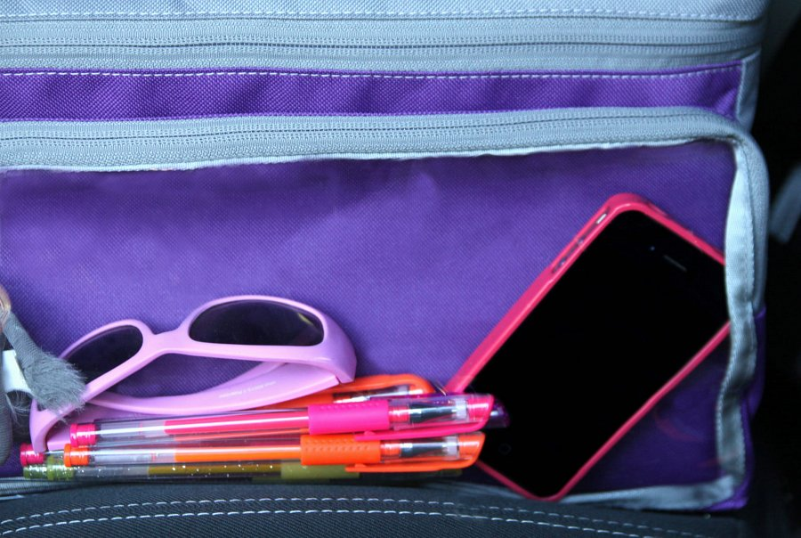
Torba samochodowa dla dzieci - pojemna i wytrzymała
W jednej z kieszeni warto umieścić niewielką apteczkę dzięki której maluch, kiedy rozchoruje się, otrzyma niezbędne remedium na swoje dolegliwości. Torba samochodowa dla dzieci to również miejsce na przekąski o przedłużonym terminie ważności, gadżety takie jak książeczki i kolorowanki pozwalające na zabicie zbyt dużej ilości wolnego czasu. Trwała, osadzona na stabilnym szkielecie i z regulowanym, miękkim paskiem, pozwala na przeniesienie naprawdę wielu niezbędników każdej mamy bez konieczności rozdzielania w różnych torbach, kufrach i skarbcach. Sprawdź sam, tylko w sklepie internetowym Tuloko. Zapraszamy!

